CONFIGURAR DISPAROS AUTOMÁTICOS PARA CLIENTE AGENDADO
OAMERICAN FIT
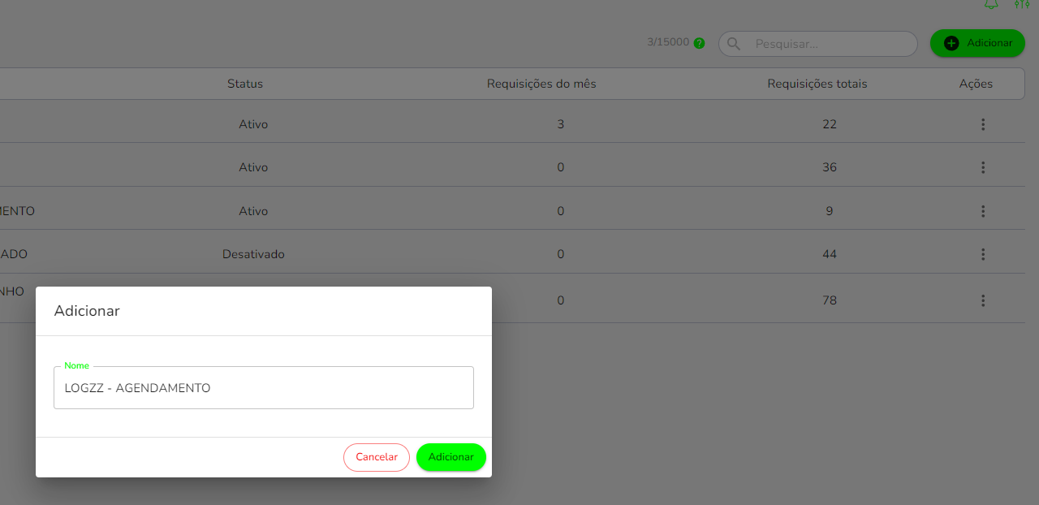
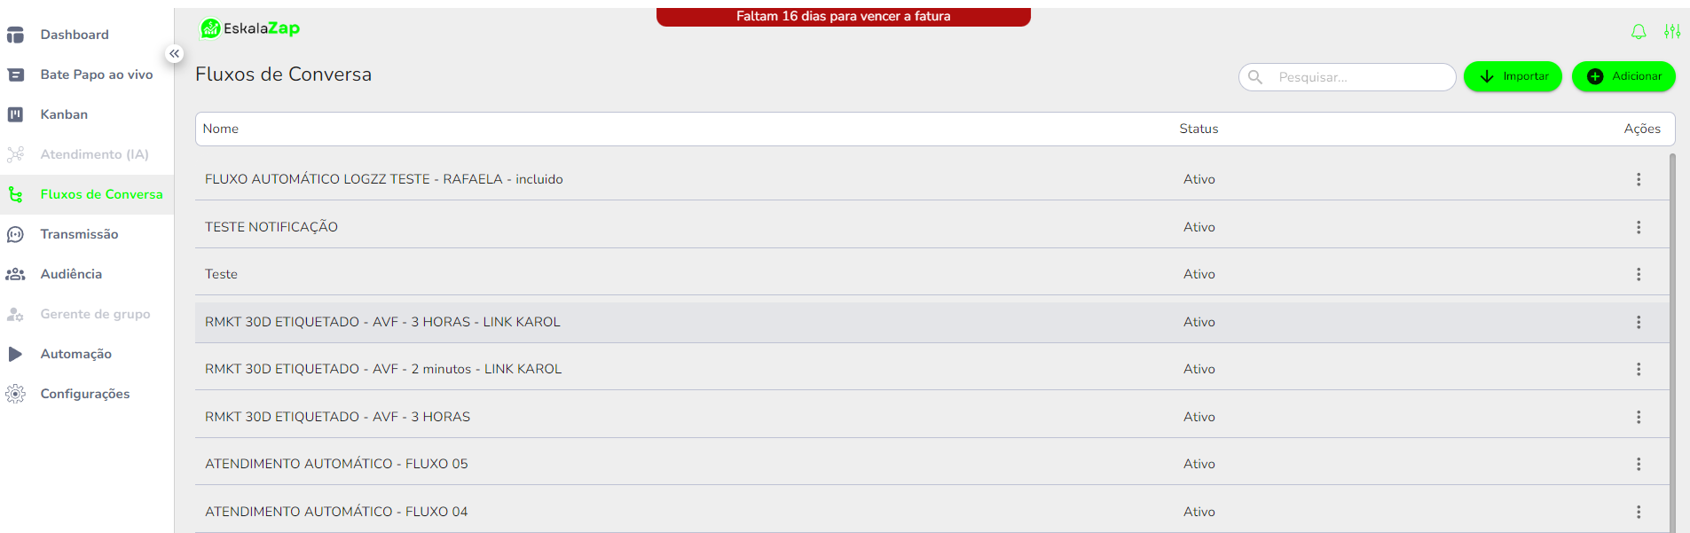
1- Importe o fluxo de Agendamento na opção FLUXO DE ATENDIMENTO e aperte em IMPORTAR
2 – COLE O FLUXO = 93b6d63e-4f7a-479a-8f37-0ef339e0c380 e aperte em IMPORTAR;
3 – SELECIONE A OPÇÃO AUTOMAÇÃO E DEPOIS WEBHOOKS
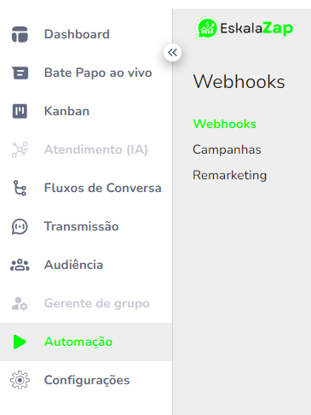
4 – APERTE EM ADICIONAR E DIGITE O NOME DO STATUS DA LOGZZ – AGENDAMENTO QUE SERÁ DISPARO QUANDO AGENDAR

5 – Aperte nos 3 pontinhos e depois em configurações no Webhook que acabou de criar com o nome Logzz Agendamento
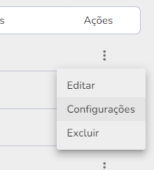
6 – Copie o link do Webhook no Eskalazap para inserir na Logzz:
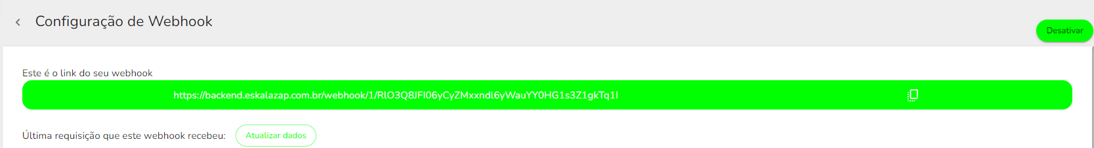
7 – Assista a aula ensinando a fazer cada processo no link abaixo:
https://www.youtube.com/watch?v=ilbkVbluRwU
STATUS PEDIDO AGENDADO 👇
FLUXO DO ESKALAZAP PEDIDO AGENDADO = 93b6d63e-4f7a-479a-8f37-0ef339e0c380
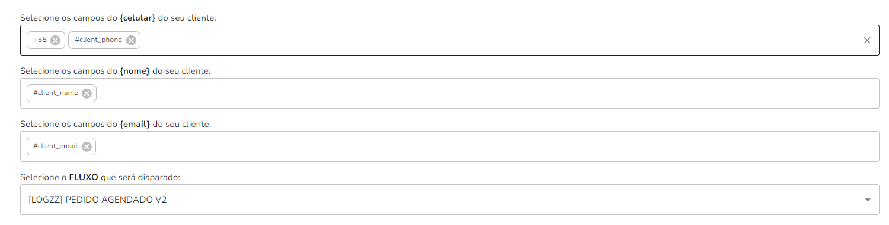
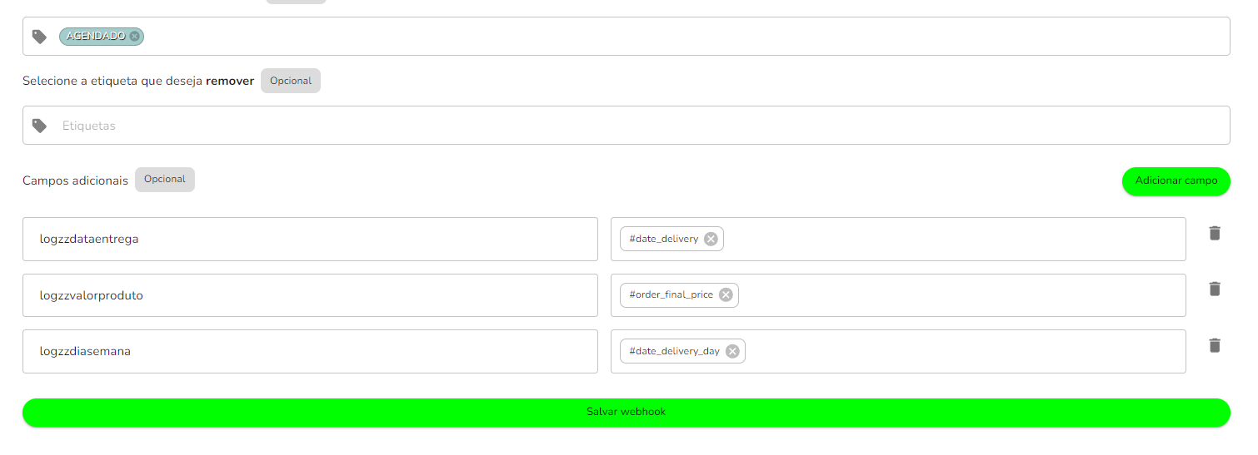
STATUS PEDIDO EM ROTA 👇
FLUXO DO ESKALAZAP PEDIDO EM ROTA = 8540efcf-fe83-4379-b0d0-185b1230421e
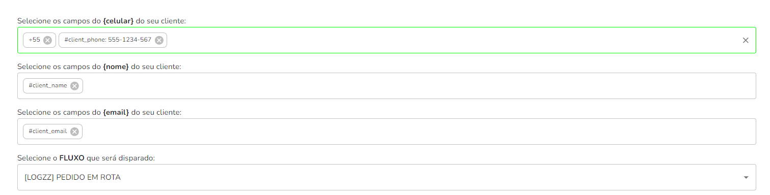
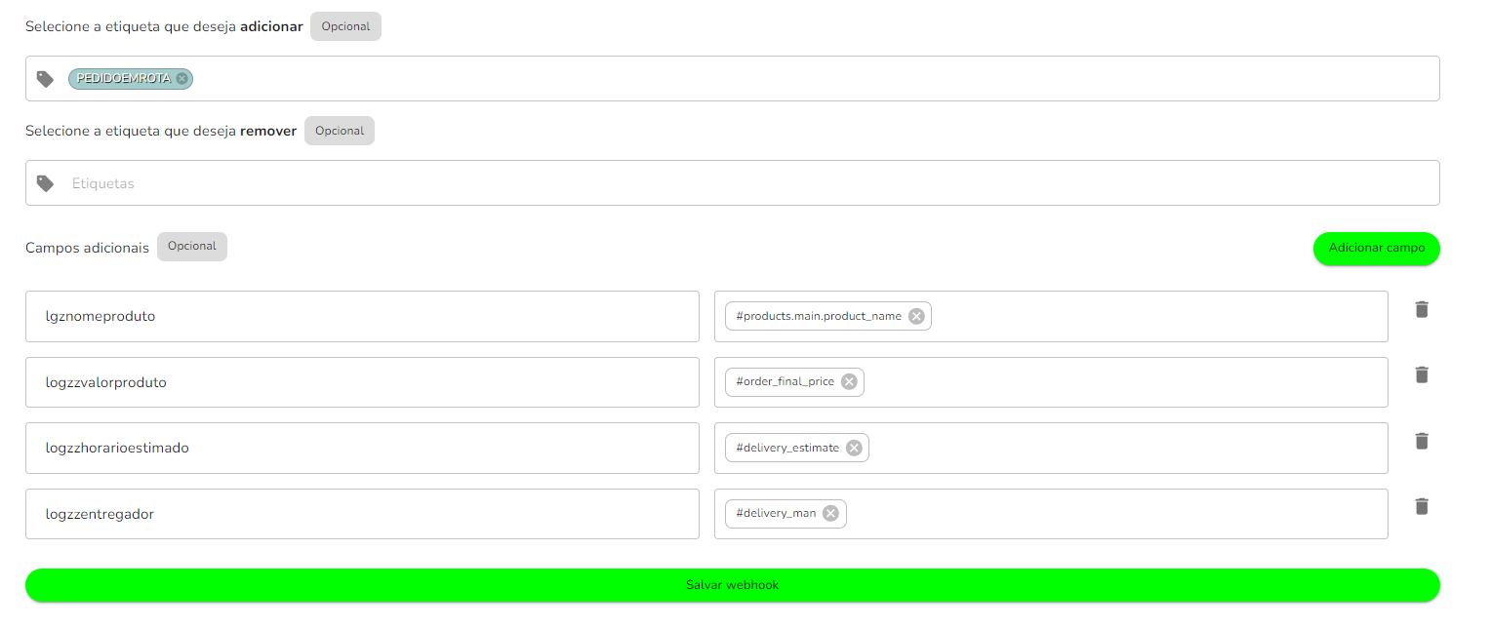
STATUS PEDIDO A CAMINHO 👇
FLUXO DO ESKALAZAP PEDIDO A CAMINHO = 909c7802-b6e8-457a-ad71-fcdfaf45adfb
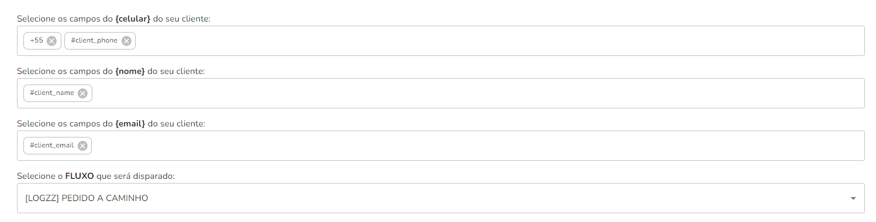
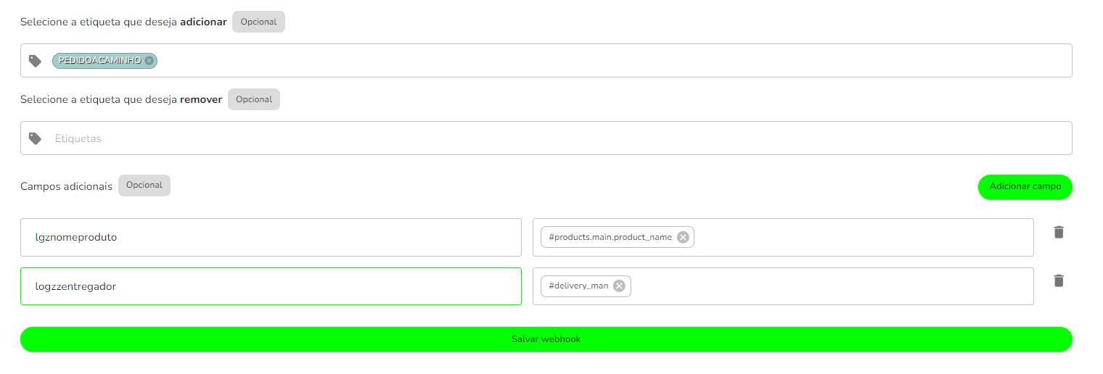

STATUS PEDIDO COMPLETO 👇
FLUXO DO ESKALAZAP PEDIDO COMPLETO = 876a5515-ded5-492a-88dc-083849db8b5e
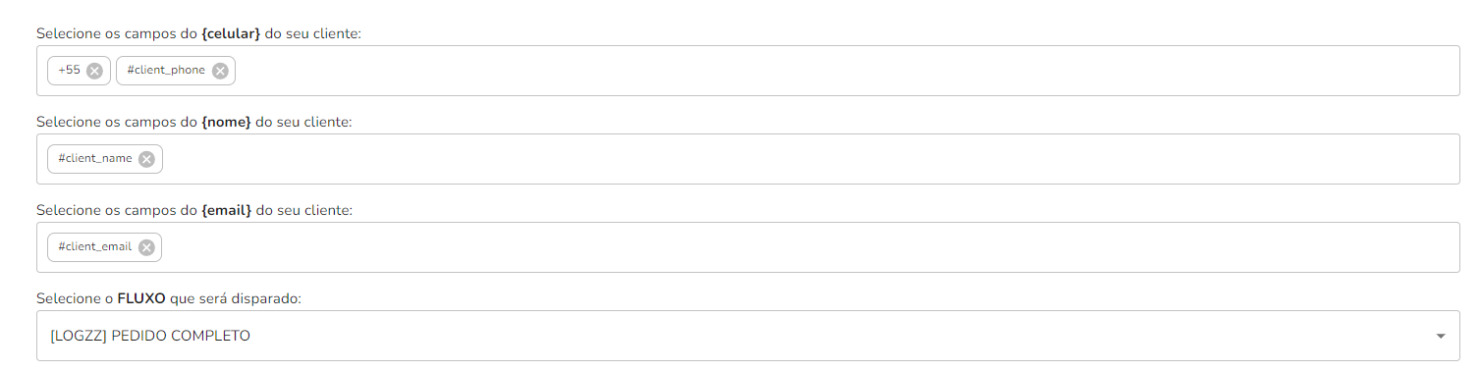

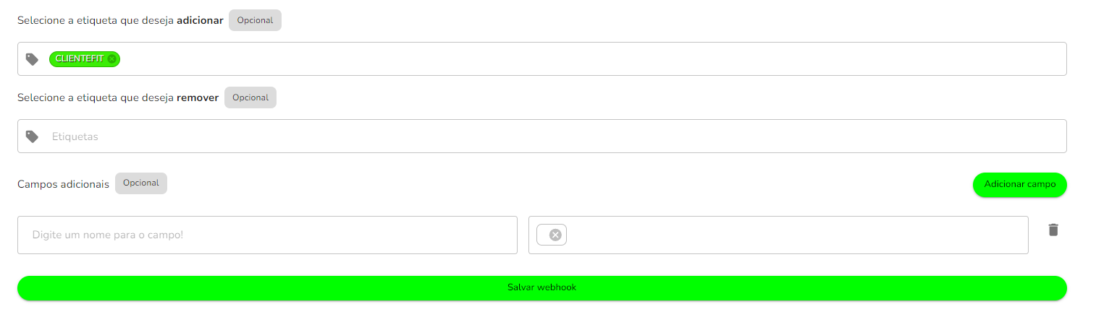
FLUXO PEDIDO AGENDADO = 93b6d63e-4f7a-479a-8f37-0ef339e0c380
FLUXO PEDIDO EM ROTA = 8540efcf-fe83-4379-b0d0-185b1230421e
FLUXO PEDIDO A CAMINHO = 909c7802-b6e8-457a-ad71-fcdfaf45adfb
FLUXO PEDIDO COMPLETO = 876a5515-ded5-492a-88dc-083849db8b5e

